

**Ablauf Probezeitkonferenz mit diNo**

1. **Alle Lehrer** geben pünktlich bis zum Notenschluss ihre Noten in diNo ab.

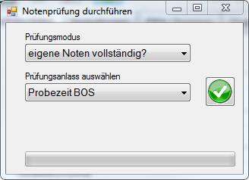

1. **Alle Lehrer** prüfen bitte die eigenen Noten auf Vollständigkeit. DiNo wird Ihnen eine Liste mit fehlenden Noteneinträgen anzeigen.

Überprüfen Sie bitte in jedem Fall

* ob tatsächlich zu wenige Noten vorliegen
* ob es einen sinnvollen Grund für die fehlende(n) Note(n) gibt

Wichtig ist die Überlegung, ob dennoch eine Probezeitentscheidung eindeutig zu fällen sein wird. Vor allem bei Schülern, die möglicherweise durchfallen werden, sollten wirklich genügend Noten vorliegen, darunter auch eine echte mündliche Note. Sollten Sie hierbei Probleme feststellen, müssen diese Fälle bereits vor der Konferenz mit dem Klassenleiter bzw. der Schulleitung abgesprochen werden.

1. **Die Administratoren** drucken die lange Liste der Problemfälle aus und hängen diese im Lehrerzimmer an die EDV-Pinnwand (links von der Eingangstür).
2. **Die Sekretärinnen** drucken für alle von der Probezeitentscheidung betroffenen Schüler eine Notenstandsmeldung aus und legen diese als Klassensatz den **Klassenleitern** in ihr Fach. Vor Beginn der Konferenz sollen alle Schüler dieses Blatt gesehen haben, damit die Schüler wissen, welche Noten als Grundlage der Probezeitentscheidung vorliegen. Die Zettel sammeln die **Klassenleiter** aber wieder ein und bringen den Klassensatz zur Konferenz mit. Dies hat den Zweck, dass die Schulleitung, die in der Konferenz mit dem Rücken zum Beamer sitzt, das Notenbild dennoch vor sich sieht.
3. 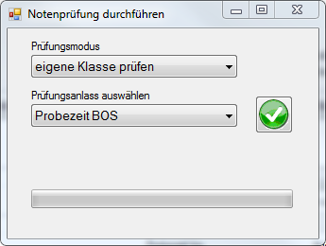**Die Klassenleiter** prüfen, ob alle Noten in ihrer Klasse abgegeben wurden.



Das Ergebnis der Prüfung ist eine Liste mit Problemfällen, die entweder zu wenige Noten haben oder in mindestens einem Fach unterpunkten. Prüfen Sie alle Einträge der Liste auf Korrektheit. Sprechen Sie ggf. säumige Kollegen an und klären Sie alle Fälle, in denen die Probezeitentscheidung möglicherweise negativ ausfallen könnte oder – schlimmstenfalls – gar nicht getroffen werden kann.

1. **Die Klassenleiter** prüfen die Noten ihrer Klasse auf Plausibilität. Klicken Sie zu diesem Zweck die Notenbogen aller Schüler Ihrer Klasse durch und prüfen Sie:

* Wurden die Schulaufgaben korrekt gewertet (1:1 oder 2:1)?
* Sind alle Legastheniker mit Notenschutz auch als solche eingetragen und wurde in diesen Fällen in den Fremdsprachen auch nur 1:1 gewertet?
* Haben alle Schüler eine Note in Religion oder Ethik?
* Stimmt bei Spezialfällen (z. B. wenn Ersatzprüfungen vorliegen) die Note?
* Stimmt das Ergebnis, d. h. die ermittelte Zeugnisnote, mit den Einzelnoten überein? Rechnen Sie hierzu stichprobenhaft einige Noten verschiedener Schüler in verschiedenen Fächern nach. Eine grobe Sichtprüfung soll bei allen Schülern durchgeführt werden.

1. **Die Administratoren** tragen in diNo bereits einen Vorschlag der Entscheidung ein, so dass die Ereignisse „Probezeit bestanden“ bzw. „Probezeit nicht bestanden“ oder auch Gefährdungsmitteilungen bereits in diNo vermerkt sind.
2. In die Konferenz bringen **alle Klassenleiter** die Notenstandsmeldungen der Schüler mit und wissen, welche Schüler anzusprechen sind. Sollte die Konferenz dem Vorschlag von diNo nicht folgen, müssen diese Änderungen sofort in diNo durchgeführt werden.
3. **Die Sekretärinnen** drucken zum Zweck der Dokumentation alle Notenbogen aus und heften diese in die Schülerakten ein.